502. На тонкую пленку в направлении нормали к ее поверхности падает монохроматический свет с длиной волны λ=500 нм. Отраженный от нее свет максимально усилен вследствие интерференции. Определить минимальную толщину d пленки, если показатель преломления материала пленки n = 1,4.

n = 1.4  α = 90º  λ = 500 нм | Оптическая разность хода световых лучей, отраженных от двух поверхностей тонкой пластинки, по обе стороны которой находится воздух, равна 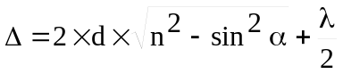. Пленка будет окрашена в цвет длиной волны λ, если оптическая разность хода световых лучей будет равна ±k×λ (условие максимума интенсивности при интерференции). Тогда 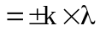. Из формулы видно, что минимальное d будет при k=1 т.е. 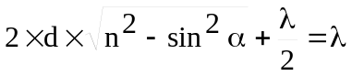. Получаем толщину пластинки 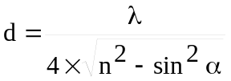. А так как свет падает нормально (α=90º), то 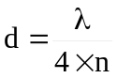. Подставляем числа (переводя одновременно все величины в систему СИ).  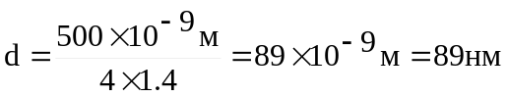.
d = ?

